Sequência Didática - Contextos e Práticas no Ensino de Zoologia

Anderson Tatsuki Tamakoshi
Rafael Buoro Takahashi
Renata Andrade M. de Araujo
Stefane Saruhashi

- Título: Os vertebrados e os ambientes.

- Série: Segundo ano - EM

- Justificativa: escolhemos esse tema por estar presente nos parâmetros curriculares e ser um tema bastante recorrente nos vestibulares. É um tema que, geralmente, é tratado de maneira monótona. Os alunos apenas decoram as características de cada grupo de vertebrados, ao invés de conhecer a biodiversidade existente e os processos que geraram a atual diversidade dos animais.

- Apresentação: A sequência didática conta com diferentes estratégias para alcançar seu objetivo principal (descrito abaixo). Os alunos trabalharão, quase que o tempo todo em grupos, jogando, discutindo, pesquisando e apresentando coisas juntos.

- Contextualização: A sequência didática será trabalhada dentro do tema diversidade dos seres vivos, mais especificamente diversidade de animais vertebrados. Preferencialmente, esse conteúdo será apresentado depois que os alunos já tiverem visto o conteúdo conceitual dos invertebrados.

- Objetivos:
  - Gerais: trabalhar como as condições ambientais podem gerar diversidade dos grandes grupos de vertebrados.
  - Específicos:
    - Conteúdos conceituais: seleção natural e evolução aplicada a zoologia dos vertebrados. Os alunos devem reconhecer quais são as principais caracteríticas dos principais s grupos de vertebrados (peixes, anfíbios, répteis, aves e mamíferos).
    - Conteúdos procedimentais: os alunos devem ter noções básicas de como se monta uma filogenia e como a interpreta.
    - Conteúdos atitudinais: os alunos serão incentivados a trabalhar em equipe, discutindo, expressando suas opiniões e argumentando, expondo para a classe uma pesquisa.

- Número de aulas: 6

- Recursos didáticos necessários: jogos, livros, revistas, artigos, internet

- Descrição das aulas

1ª aula: Iniciaremos a SD com um jogo semelhante ao Super-Trunfo™, com animais fictícios. Cada animal terá uma série de características e haverá uma roleta que indicará as variações ambientais que acontecem. A cada rodada terá um grupo de animais que terá vantagem sobre os outros. A ideia central desta atividade é de iniciar o pensamento dos alunos quanto ao fato que diferentes adaptações são vantajosas em diferentes tipo de ambientes.
obs: optamos por iniciar a sequência de aulas com um jogo ao invés de uma aula teórica expostiva, justamente para fugir do convencional e para gerar um primeiro contato com o assunto de uma maneira mais lúdica e interessante. Fazer o jogo antes e retomar seus conceitos depois parece uma estratégia mais proveitosa do que usar o jogo como uma demonstração do que foi falado na aula teórica.

2ª aula: Dicussão sobre o jogo: iniciar a abordagem perguntando aos alunos “Qual o melhor animal de todos?”. O professor deverá mediar a conversa para que a turma chegue num consenso de que não há um animal melhor que o outro, que tudo depende do ambiente, e que cada tipo de ambiente favorece algum tipo de animal que desenvolveu certa adaptação por acaso. Como parte da aula, recomendamos o professor fazer uma relação com grupos reais e pedir para os alunos darem exemplos de animais reais. Um bom exemplo que pode ser explorado durante essa aula é o do ser humano e a crise de obesidade enfrentada atualmente. No passado, por terem um hábito ativo e disponiblidade de alimentos limitada e inconstante, os seres com uma taxa metabólica reduzida e grande capacidade de criar reservas de gordura foram selecionados e passaram essas características para as outras gerações. Atualmente essas mesmas características associadas com a mudança de disponibilidade de alimentos, muito mais frequentes, ricos em gordura e hábito sedentário estão levando os seres humanos a uma crise mundial de obesidade.

3ª aula: Nesta aula faremos novamente o jogo do Super-Trunfo™, porém agora com os grandes grupos de animais existentes atualmente. Aqui, o objetivo principal (diferentemente da aula 1, em que os animais eram fictícios) é que os alunos se familiarizem com as principais características dos grupos de vertebrados existentes. A roleta indicará características diagnósticas de peixes, anfíbios, répteis, aves e mamíferos. Ao contrário do primeiro jogo, o qual foi criado de uma maneira que não desse empate, a chance desse segundo jogo empatar a cada rodada é grande. O professor deve atentar aos alunos para que observem quando o empate ocorre e porquê, ou seja, quais grupos de animais têm características semelhantes e quais pertecem a um mesmo grupo. O professor pode pedir para os alunos anotarem o que observarem nos empates.
obs: esse segundo jogo obedece à uma gradação de dificuldade em relação ao primeiro. É um jogo mais complexo tanto porque são mais informações como porque os conceitos são mais difíceis.

4ª aula: Discussão da aula 3 recapitulando as ideias da aula 2. Por ser uma recapitulação, essa parte tende a ser mais breve que a da aula 2. Introdução da ideia de construção da filogenia, ancestrais comuns, etc. Nessa aula os alunos vão construir uma filogenia com os animais reais (avaliação por observação). Nessa aula, será aproveitado o momento para se tratar de questões sobre a Natureza da Ciência, por exemplo o fato de em ciência não haver verdades absolutas, e que no máximo há evidências e hipóteses que são falseadas ou não. Nesse momento deve ser discutido o porquê uma teoria é mais aceita que outra e que as teorias sao baseadas em evidências. A filogenia construída pelos alunos será feita a partir de uma tabela dada pelo professor. Há a possibilidade de os alunos preencherem a tabela enquanto jogam o segundo jogo (dos animais reais).

5ª aula: Os alunos deverão, em grupo, realizar uma pesquisa em livros, revistas ou internet, de algum vertebrado que eles escolherem, seu respectivo ambiente, bem como as adaptações destes animais para os ambientes em que vivem. Cada grupo de alunos deve trabalhar com um animal e um ambiente diferente. Os alunos trabalharão em aula, supervisionados pelo professor.

6ª aula: Avaliação: Apresentação da pesquisa da aula 5 para o resto da sala. Os alunos poderão desenhar os animais, mostrar fotos, recortes de revistas. E também devem mostrar ou falar como é o ambiente. Os alunos devem expor para a sala quais são as adaptações que eles julgam que favorecem à vida daquele animal naquele ambiente.

- Avaliação: Serão dois momentos de avaliação da sequência. O primeiro é na aula 4, com a montagem das filogenias e o outro é na aula 6, quando os grupos expõe sobre as adaptações dos animais que escolheram.

- Material a ser produzido: O material a ser produzido vai ser o jogo do Super-Trunfo™ em duas versões. Uma com as cartas de animais fictícios e outra de animais reais e uma roleta (semelhante ao do Jogo da Vida™) com mudanças ambientais ao invés de números. Na segunda versão do jogo a roleta vai mostrar as características principais de cada grupo de vertebrados.

- Referências bibliográficas

ESTRELA. Jogo da Vida. Disponível em <http://www.estrela.com.br/jogo-da-vida>. Acesso em 10/04/2014

GROW. Super-Trunfo. Disponível em <http://www.grow.com.br/produto/super-trunfo-p ixar>. Acesso em 10/04/2014

HILDEBRAND, M. & GOSLOW, W. 2006. Análise da Estrutura dos Vertebrados. 2a. ed. São Paulo, Atheneu Editora São Paulo.
POUGH, F.H.; JANIS, C. M.; HEISER, J.B. 2006. A Vida dos Vertebrados. 4 ed. São Paulo, Atheneu Editora São Paulo

N

N

N

N
Pere Feliz

- Resistência ao calor: 45
- Resistencia à desidratação: 30
- Resistência ao frio: 36
- Resistência à escassez de alimentos: 54
- Resistência à predação: 5

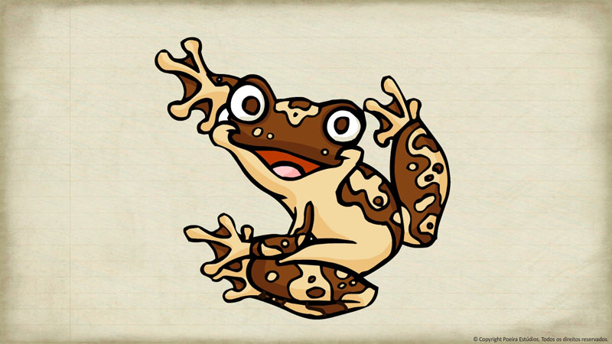

Salamalandra

- Resistência ao calor: 62
- Resistencia à desidratação: 25
- Resistência ao frio: 37
- Resistência à escassez de alimentos: 42
- Resistência à predação: 75

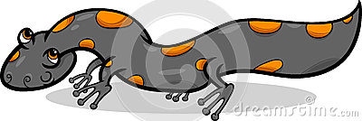

Bambi imponente

- Resistência ao calor: 48
- Resistencia à desidratação: 37
- Resistência ao frio: 49
- Resistência à escassez de alimentos: 58
- Resistência à predação: 70

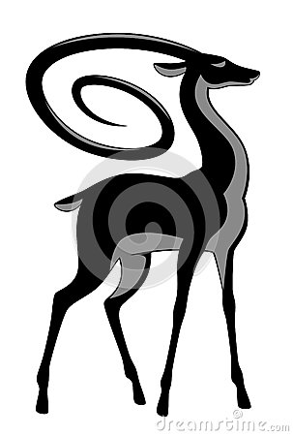

Iron drag

- Resistência ao calor: 56
- Resistencia à desidratação: 63
- Resistência ao frio: 66,5
- Resistência à escassez de alimentos: 85
- Resistência à predação: 80

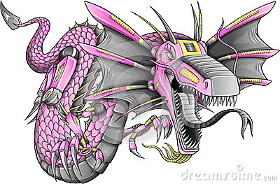

Drag Mar

- Resistência ao calor: 61
- Resistencia à desidratação: 20
- Resistência ao frio: 62
- Resistência à escassez de alimentos: 68
- Resistência à predação: 69

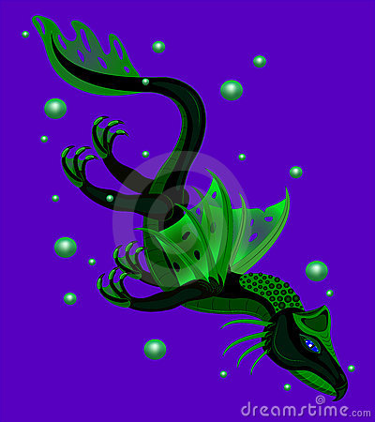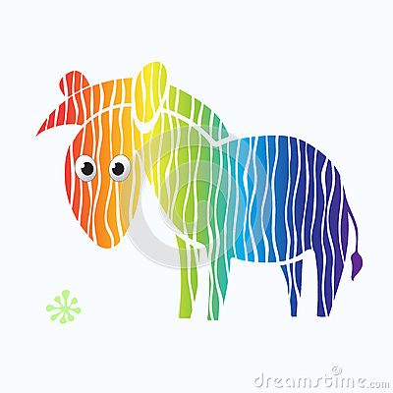

Drag alado

- Resistência ao calor: 50
- Resistencia à desidratação: 53
- Resistência ao frio: 35
- Resistência à escassez de alimentos: 74
- Resistência à predação: 20

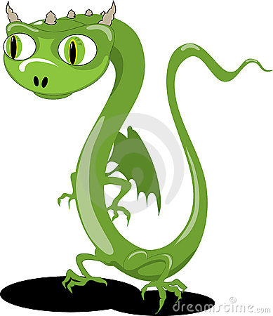

Desengonçado

- Resistência ao calor: 28
- Resistencia à desidratação: 15
- Resistência ao frio: 32
- Resistência à escassez de alimentos: 36
- Resistência à predação: 10

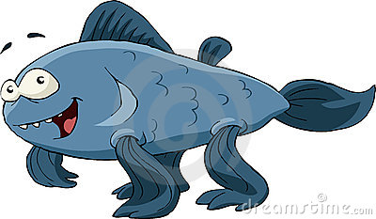

Anexo 2 – Animais Reais

Urso polar

O urso polar vive no ártico e em grandes períodos de frio dormem bastante para economizar energia e sobreviver à escassez de alimentos. São mamíferos de grande porte e encontram-se em risco de extinção por conta da perda de habitat. Têm pelos e muita gordura, o que contribui para a manutenção da temperatura corpórea no frio. Como todo mamífero, possui glândulas mamárias, glândulas sebáceas, glândulas sudoríparas, placenta, pelo, capacidade de manter a temperatura corpórea independente do meio, excretam compostos nitrogenados na forma de ureia.

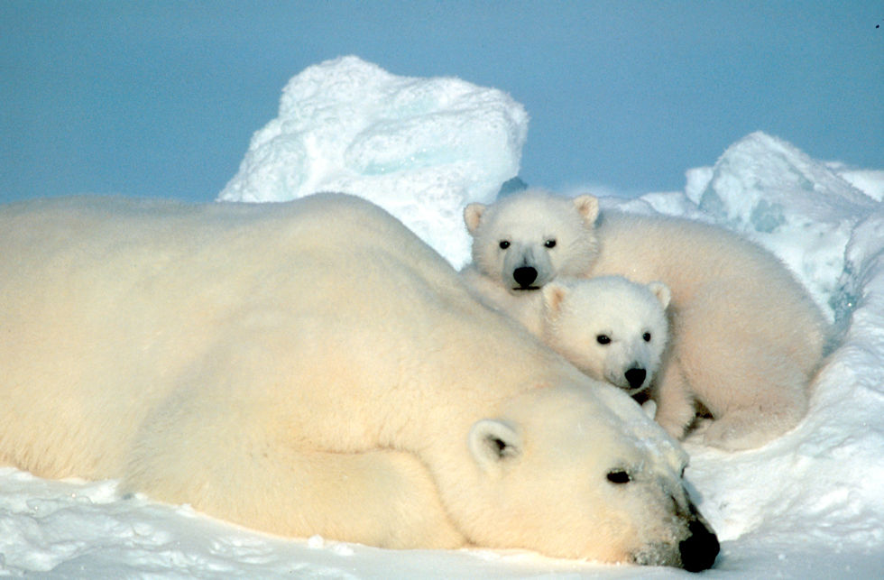

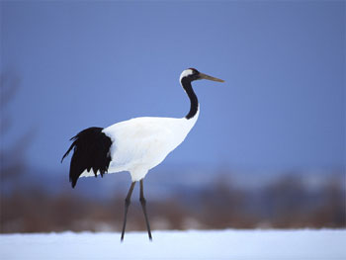

Ave natural do Japão, são aves de clima frio e necessitam de alimento a todo instante, para tal, em invernos rigorosos, migram para regiões com maior disponibilidade de alimento. Possui inúmeras adaptações para o voo como ossos pneumáticos, sacos aéreos, ausência de bexiga, excretam ácido úrico, corpo revestido por penas, não possui dentes, em seu lugar possuem bico, para a captura de alimento e moela responsável pela quebra deles. Seu coração tem 4 cavidades e colocam ovos.

Grou japonês

Rã venenosa

É um anfíbio que vive em clima muito quente e bastante úmido.
Sua epiderme lisa, fina, cheia de glândulas mucosas e serosas (produzem toxina) e úmida é responsável por grande parte das trocas gasosas, mas não permite aguentar grandes períodos sem disponibilidade de água. Em períodos de chuvas ocorrem as reproduções em massa dessa espécie, a fecundação é externa e seus ovos não possuem casca. Quando girino (fase larval), vive dentro da água com respiração branquial. Essa espécie possui uma coloração chamativa (aposemática) que inibe o predador, pois indica que esse animal possui toxinas. O seu coração possui 3 cavidades. Ele excreta amônia em sua fase larval e depois da metamorfose, excreta ureia na fase adulta.

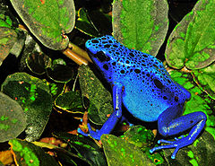

Serpente

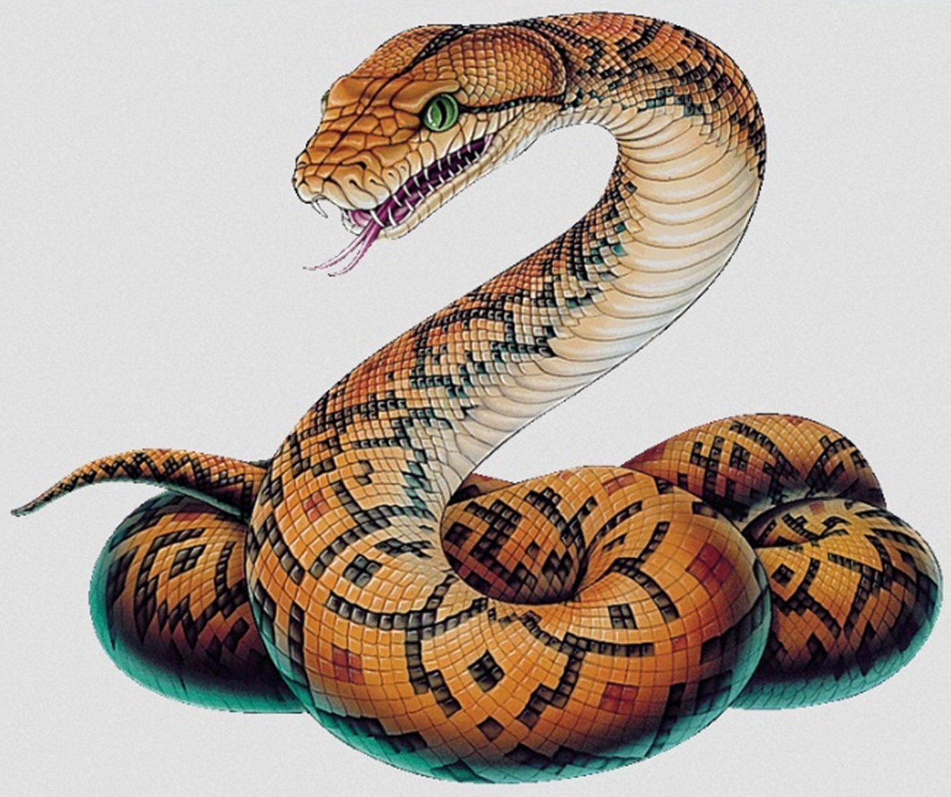

São repteis desprovidos de patas. Não são capazes de manter a temperatura corpórea independente do meio em que estão. Seu corpo é recoberto por escamas. Boa adaptação ao meio terrestre: os ovos possuem casca e a fecundação é interna, então não dependem de água para a reprodução. Além disso, o produto de excreção é ácido úrico e não há fase larval. O coração possui 3 cavidades.

Homem

Como todo mamífero, possui glândulas mamárias, glândulas sebáceas, glândulas sudoríparas, placenta, pelo (homens possuem poucos, comparados com outros mamíferos), capacidade de manter a temperatura corpórea independente do meio, excretam compostos nitrogenados na forma de ureia. Os homens são bípedes.

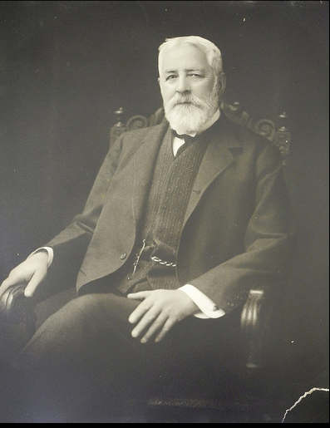

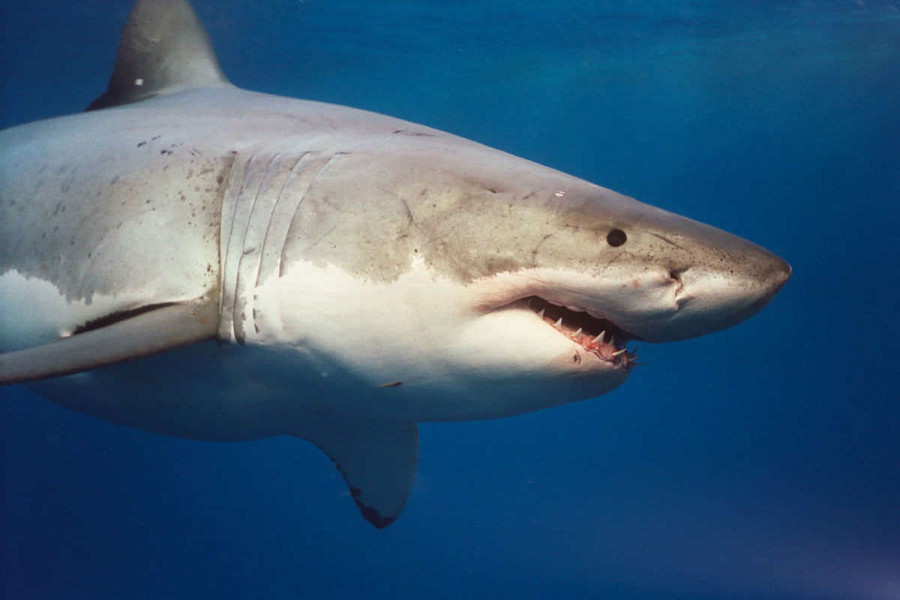

Ele possui dentes grandes e serrilhados, sua coloração clara na região ventral e cinza no dorso e sentidos aguçados o tornam um dos maiores predadores dos oceanos. Possui grande distribuição pelo planeta, isso porque têm grande capacidade de sobreviver em águas frias. São essenciais para os ecossistemas marinhos, porém está em risco de extinção por conta da pesca esportiva. Possuem esqueleto cartilaginoso. Possuem diminutas escamas placoides. As trocas gasosas ocorrem por brânquias. Esses animais excretam compostos nitrogenados na forma de amônia.

Tubarão branco

Coelho do mato ou Tapiti

Habitam bordas de florestas densas e regiões próximas de lagos. Muitos têm o costume de abrir galerias o solo. Eles se reproduzem em grande quantidade e são muito vulneráveis aos predadores. Como todo mamífero, possui glândulas mamárias, glândulas sebáceas, glândulas sudoríparas, placenta, pelo, capacidade de manter a temperatura corpórea independente do meio, excretam compostos nitrogenados na forma de ureia.

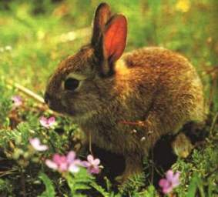

Tatu-bola

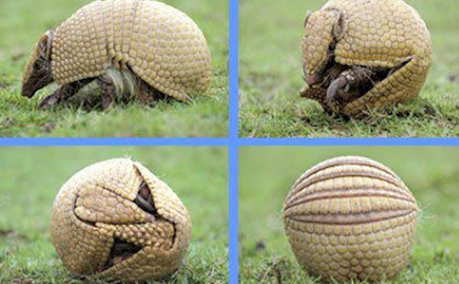

É um mamífero que vive em ambientes de clima ameno, possui um casco que confere proteção contra predadores. Como todo mamífero, possui glândulas mamárias, glândulas sebáceas, glândulas sudoríparas, placenta, pelo, capacidade de manter a temperatura corpórea independente do meio, excretam compostos nitrogenados na forma de ureia. São os únicos tatus que são capazes de se enrolar dentro da carapaça.

Lobo

São mamíferos (mais especificamente do grupo dos caninos) que andam em grupos, conseguem percorrer longas distâncias a 10 Km/h, mas chegam a atingir 60 km/h durante uma perseguição. Como todo mamífero, possui glândulas mamárias, glândulas sebáceas, glândulas sudoríparas, placenta, pelo, capacidade de manter a temperatura corpórea independente do meio, excretam compostos nitrogenados na forma de ureia.

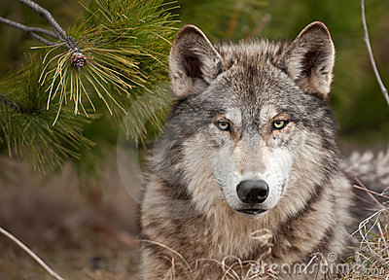

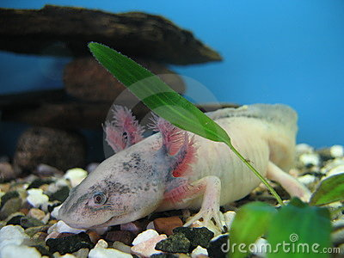

As salamandras são anfíbios. Essa espécie de salamandra continua com características de sua fase larval quando adulta em decorrência de algum estresse ambiental. Quando isso acontece ela atinge a maturidade sexual sem passar pela metamorfose. As características desse animal são suas brânquias expostas e são responsáveis pelas trocas gasosas, pele lisa e presença de cauda. Como um anfíbio, tem fecundação externa, ovos sem casca, pele lisa e fina, secretam amônia e seu coração possui 3 cavidades.

Salamandra

Elefante

São mamíferos muito grandes (os maiores animais terrestres) e por esse motivo possuem poucos predadores. suas orelhas grandes permitem que dispersem calor o que permitem que vivam em regiões quentes, mas eles necessitam de muita água para se manterem vivos. Como todo mamífero, possui glândulas mamárias, glândulas sebáceas, glândulas sudoríparas, placenta, pelo, capacidade de manter a temperatura corpórea independente do meio, excretam compostos nitrogenados na forma de ureia. Possuem uma probóscide. Ao contrário do esperado pelo seu grande tamanho, são herbívoros. Possuem uma pele muito grossa. Os elefantes são animais que estão em risco de extinção.

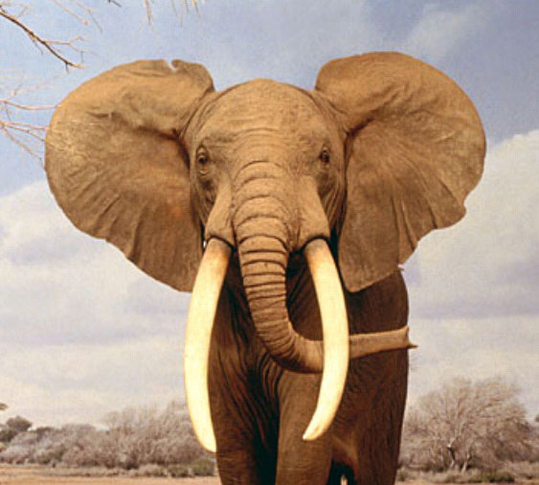

Camaleão

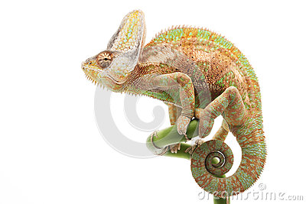

Eles distinguem-se de outros lagartos pela habilidade em trocar de cor, por seus olhos, que podem ser movidos independentemente um do outro, tem uma cauda preênsil e são mestres da camuflagem. Não são capazes de manter a temperatura corpórea independente do meio em que estão. Seu corpo é recoberto por escamas. Boa adaptação ao meio terrestre: os ovos possuem casca, respiração pulmonar e a fecundação é interna, então não dependem de água para a reprodução. Além disso, o produto de excreção é ácido úrico e não há fase larval. O coração possui 3 cavidades.

Raposa do Deserto

Como todo mamífero, possui glândulas mamárias, glândulas sebáceas, glândulas sudoríparas, placenta, pelo, capacidade de manter a temperatura corpórea independente do meio, excretam compostos nitrogenados na forma de ureia. Essa raposa possui orelhas grandes que ajudam a perderem calor. Grande quantidade da água é obtida através do alimento, assim ela consegue passar grandes períodos sem obter consumir água.

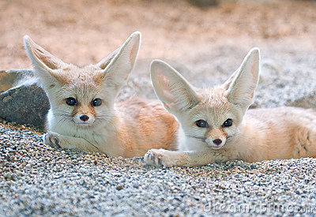

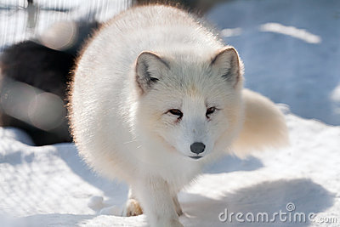

Como todo mamífero, possui glândulas mamárias, glândulas sebáceas, glândulas sudoríparas, placenta, pelo, capacidade de manter a temperatura corpórea independente do meio, excretam compostos nitrogenados na forma de ureia. Sua pelagem varia de acordo com a estação do ano, no verão tem a cor marrom, mas durante o inverno ela tem a coloração branca e densa que evita a perda de calor e ajuda em sua camuflagem.

Raposa do Ártico

Esquilo

Esquilos são pequenos mamíferos (mais especificamente roedores), se alimentam principalmente de sementes.
Como todo mamífero, possui glândulas mamárias, glândulas sebáceas, glândulas sudoríparas, placenta, pelo, capacidade de manter a temperatura corpórea independente do meio, excretam compostos nitrogenados na forma de ureia.

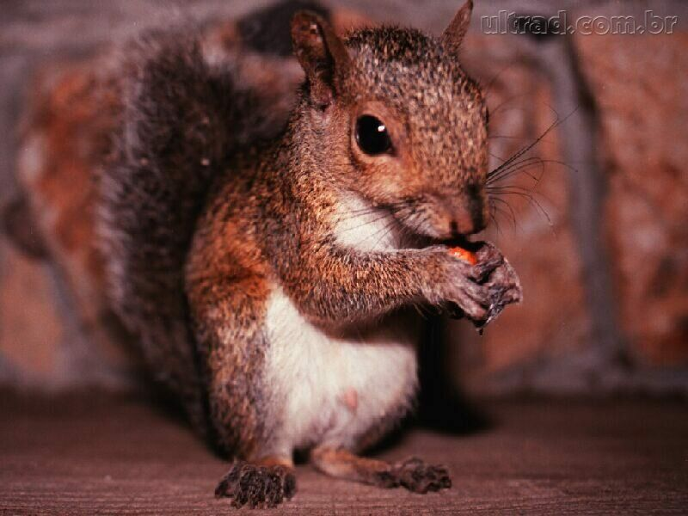

Iguana

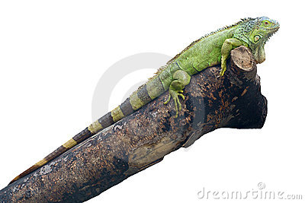

É um reptil. Não são capazes de manter a temperatura corpórea independente do meio em que estão. Seu corpo é recoberto por escamas. Boa adaptação ao meio terrestre: os ovos possuem casca e a fecundação é interna, então não dependem de água para a reprodução sua respiração é pulmonar. Além disso, o produto de excreção é ácido úrico e não há fase larval. O coração possui 3 cavidades. A orelha da iguana é conhecida como tímpano, que é uma estrutura externa, localizada perto dos olhos e, na verdade, não processa o som, simplesmente o transmite a uma orelha interna que está protegida da água e de objetos que possam danificá-la.

Dromedário

Como todo mamífero, possui glândulas mamárias, glândulas sebáceas, glândulas sudoríparas, placenta, pelo, capacidade de manter a temperatura corpórea independente do meio, excretam compostos nitrogenados na forma de ureia. Esse animal possui uma camada de gordura em seu dorso a qual é utilizada como reserva de energia e para termorregulação

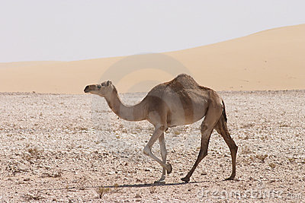

c

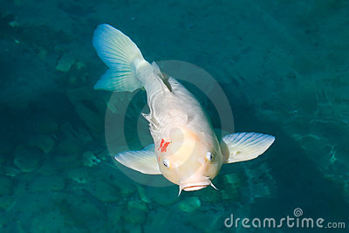

É um peixe. Possui corpo recoberto com escamas, esqueleto ósseo, bexiga natatória, respiração branquial, excreta amônia, fecundação externa e ovo sem casca. Coração com duas cavidades.
Possui boca pequena, sem dentes verdadeiros, rodeada de barbilhões curtos; alimenta-se de vegetais e outras substâncias. Pode ter até 100 centímetros de comprimento. Sua coloração varia do cinza ao prateado, podendo existir algumas espécies que variam do laranja ao branco.

Carpa

Ave do Paraíso

Possui inúmeras adaptações para o voo como ossos pneumáticos, saco aéreos, ausência de bexiga, excretam ácido úrico, corpo revestido por penas, não possui dentes, em seu lugar possuem bico, para a captura de alimento e moela responsável pela quebra deles. Seu coração tem 4 cavidades. Os machos possuem penas chamativas e as usam para fazer exposições para atrair as fêmeas.

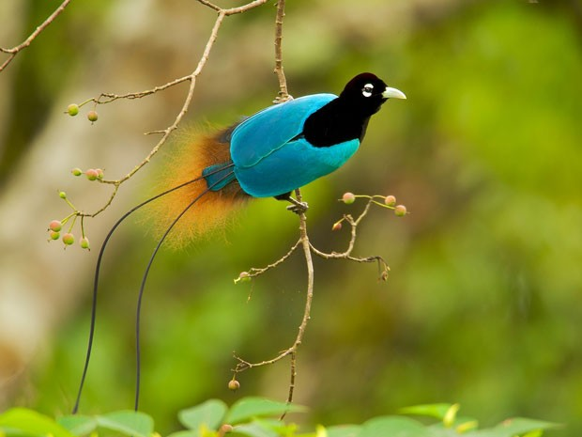

Beija-flor

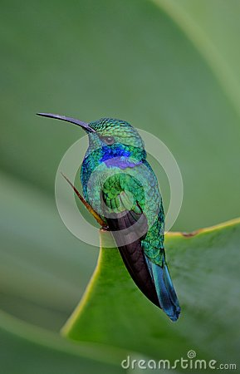

É uma pequena ave que possui inúmeras adaptações para o voo como ossos pneumáticos, saco aéreos, ausência de bexiga, excretam ácido úrico, corpo revestido por penas, não possui dentes, em seu lugar possuem bico, para a captura de alimento e moela responsável pela quebra deles. Seu coração tem 4 cavidades e colocam ovos. Esse animal é capaz de bater as asas em uma alta frequência, ficar parado no ar e para trás, por esse motivo precisa de muita energia, assim precisa comer várias vezes por dia de néctar de plantas e durante a noite entra em um estado de sono profundo para poupar energia.

Avestruz

Apesar dessa espécie de ave não conseguir voar, como muitas outras aves o fazem, por conta do tamanho e peso de seu corpo inúmeras adaptações para o voo como ossos pneumáticos, saco aéreos, ausência de bexiga, excretam ácido úrico, corpo revestido por penas, não possui dentes, em seu lugar possuem bico, para a captura de alimento e moela responsável pela quebra deles. Seu coração tem 4 cavidades e põem ovos.

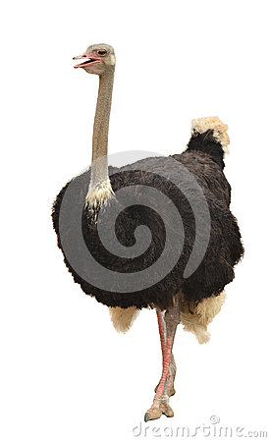

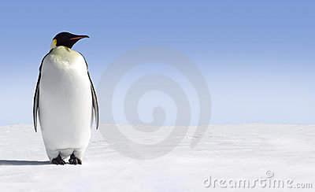

Apesar de não voar, essa ave "voa" durante o seu nado. Ela continua com adaptações para o voo como ossos pneumáticos, saco aéreos, ausência de bexiga, excretam ácido úrico, corpo revestido por penas, não possui dentes, em seu lugar possuem bico, para a captura de alimento e moela responsável pela quebra deles. Seu coração tem 4 cavidades. Possui uma grande camada de gordura que serve de estoque de energia e isolante térmico, assim esses animais conseguem passar longos períodos no frio e sem precisar se alimentar. Essa característica é essencial durante a época reprodutiva, pois assim que a fêmea põe o ovo, o entrega para o macho, o qual ficará um longo período chocando o ovo e esperando o retorno da fêmea.

Pinguim

Tigre

Como todo mamífero, possui glândulas mamárias, glândulas sebáceas, glândulas sudoríparas, placenta, pelo, capacidade de manter a temperatura corpórea independente do meio, excretam compostos nitrogenados na forma de ureia. A força da sua mordida é a maior entre todos os felinos. É um grande nadador, apreciando a água como meio de se refrescar. São caracterizados por suas listras: cada indivíduo possui um padrão, não existindo dois tigres com o mesmo padrão, são como as digitais dos seres humanos.

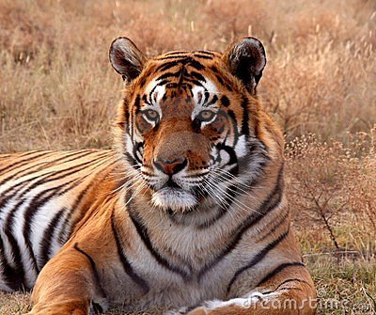

Zebra

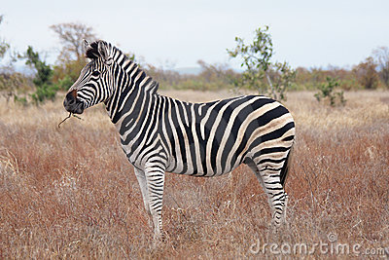

Como todo mamífero, possui glândulas mamárias, glândulas sebáceas, glândulas sudoríparas, placenta, pelo, capacidade de manter a temperatura corpórea independente do meio, excretam compostos nitrogenados na forma de ureia. São membros da família dos cavalos, os equídeos. São geralmente animais sociais que vivem desde pequenos haréns a grandes rebanhos. É nas savanas africanas onde as zebras habitam. Estes animais, por serem atacados habitualmente por leões, podem se tornar animais extremamente velozes, pois para fugirem dos predadores, utilizam a fuga e seus fortes coices, podendo quebrar até a mandíbula de um felino. As listras das zebras vão escurecendo com a idade, e estes animais, embora se pareçam, não são todos iguais.

Dragão de Komodo

Esse réptil lagarto se alimenta de carniça, por isso sua boca possui muitas bactérias o que torna sua mordida muito perigosa, pois pode infeccionar muito rápido. Não são capazes de manter a temperatura corpórea independente do meio em que estão. Seu corpo é recoberto por escamas. Boa adaptação ao meio terrestre: os ovos possuem casca e a fecundação é interna, então não dependem de agua para a reprodução. Além disso, o produto de excreção é ácido úrico e não há fase larval. O coração possui 3 cavidades.

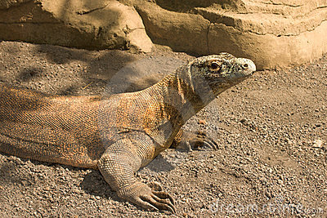

c

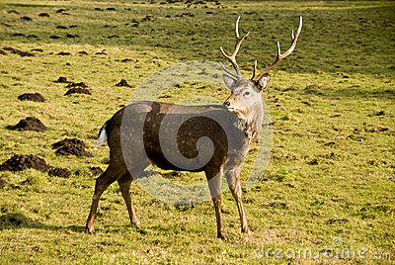

Os machos desses animais desenvolvem projeções na cabeça que são usadas para brigas por fêmeas. São herbívoros. Como todo mamífero, possui glândulas mamárias, glândulas sebáceas, glândulas sudoríparas, placenta, pelo, capacidade de manter a temperatura corpórea independente do meio, excretam compostos nitrogenados na forma de ureia.

Veado

Gliding lizard

Os répteis, como esse lagarto, não são capazes de manter a temperatura corpórea independente do meio em que estão. Seu corpo é coberto por escamas. Boa adaptação ao meio terrestre: os ovos possuem casca e a fecundação é interna, então não dependem de água para a reprodução. Além disso, o produto de excreção é ácido úrico e não há fase larval. O coração possui 3 cavidades. Esses lagartos possuem projeções na lateral de seu corpo que se expandem e permitem que planem para outras árvores.

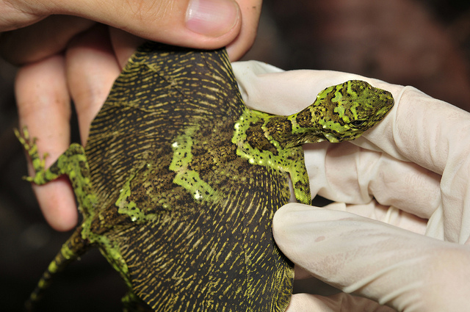

Land Fish

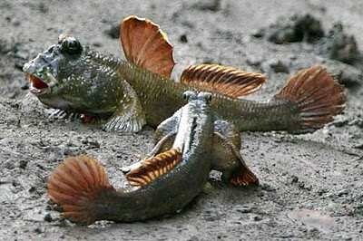

É um tipo de peixe ósseo e por isso, possui corpo recoberto por escamas, esqueleto ósseo, bexiga natatória que pode auxiliar na respiração, respiração branquial, excreta amônia, fecundação externa e ovo sem casca. Coração com duas cavidades, as nadadeiras desses animais permitem que andem na terra durante períodos de maré baixa, por conseguirem passar períodos fora da água, eles são considerados ótimos modelos para estudar a transição do meio aquático para o terrestre.

Anexo 3 – Roleta do primeiro jogo
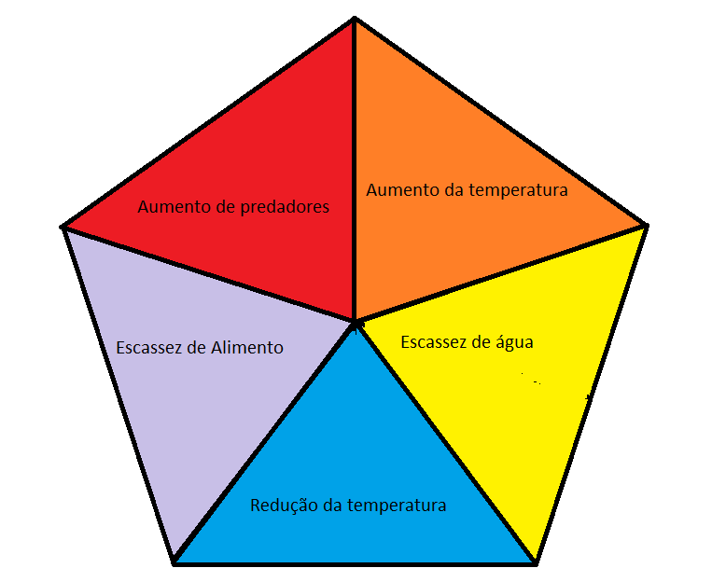

Anexo 4 – Roleta do segundo jogo
